Lunes 15  "Gracias a la Vida"  Acto Inaugural  14:00 hrs Patio Central  "Fantasía Flamenca" | Martes 16  "Corazón Maldito"  Expo Violeta Parra  Cultura Popular  Telares Violeta  Folclorista invitado "David Valenzuela" Patio Central | Miércoles 17  "Arriba quemando el Sol"  5° y 6° hora Gimnasio  Músicos Invitados  Eduardo Gutiérrez “Arpa”  Romina Núñez “Guitarra” | Jueves 18  "Amigos tengo por cientos"  Décimas de Violeta  Música Folclórica  Programa Radio  “Vertiente Chilena”  Universidad Central  Vida y Obra de Violeta Parra | viernes 19  "Volver a los 17"  Acto Clausura  3°y 4° Hora Gimnasio  Instrumental 4to Medio  Artistas Invitados  Claudia Bravo  José Riveros  Jaime Soto
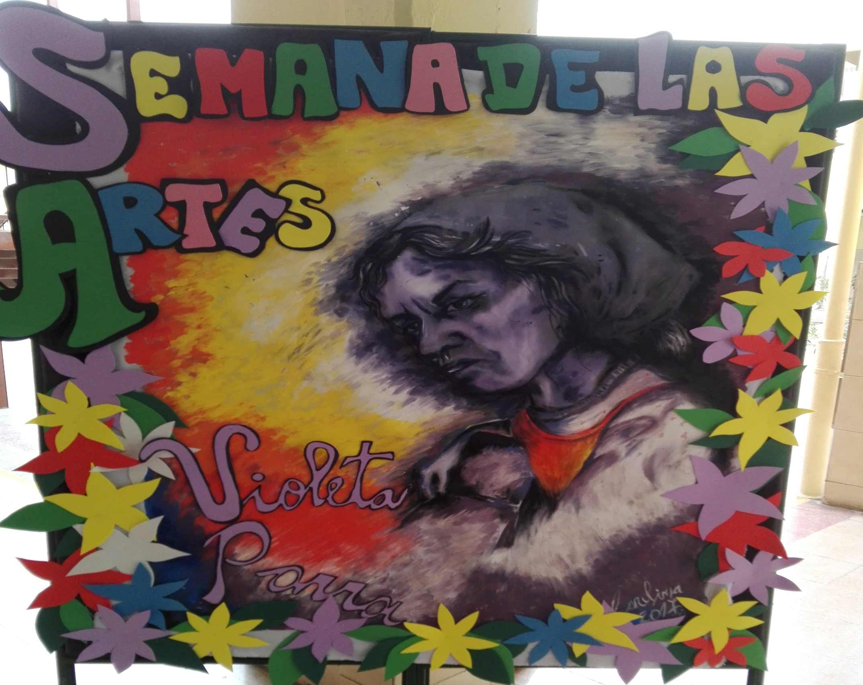
Semana de las Artes

